予稿集原稿の書き方
事前に登録したタイトルと同じであることを確認→
←題目(和文，ゴシック14ポイント，太字，中央揃え)
2025年北海道大会
1行アケル→
題目(英文)→
How to Do the Writing of Paper at JSESE meeting
副題のある場合
副題(和文)→
Sub Title
副題(英文)→
1行アケル→
○地学 太郎¹，教育 花子²
氏名(和文)：連名時登壇者に○→
氏名(英文)→
Taro CHIGAKU¹，Hanako KYOUIKU^{２}
地学大学^{１}，教育大学^{２}
所属(和文)→
Geoscience University^{１}，University of Education^{２}
所属(英文)→
e-mail: chigaku@geoscience-edu.ac.jp^{１}
連絡著者メールアドレス→

概要：200字程度以内で書いてください（必須，10.5ポイント明朝体）

1行アケル→
←キーワード 4〜6語程度
キーワード： 地学教育，小学校，・・・・
←見出しはゴシック，太字
1行アケル→

１． 書式等
用紙はA4で，上下25 mm，左右20 mmの余白を取ってください．本文は2段組で作成し，1段22字詰め，両端揃えで，1頁45行程度にまとめてください．
原稿の長さは，図表を含めて2ページ以内に収めて下さい． フォントは，10.5ポイントの明朝体を使用し，句読点は「，」と「．」（全角ピリオド）を使用してください.

見出の例
本文2段組 22字詰め １頁45行程度にまとめる
マージン 上下25 mm，左右20 mm

１．
(1)
①

２． 本文の書き方
文中での引用方法は次の通りです．
著者が２名以下の場合には，全員の姓を書いて半角（フォントはTimes系）で発表年を記す．例えば，「○○(2016)」，「△△である（□□・◇◇, 2016）」とする．
著者が３名以上の場合には，筆頭著者の姓に「ほか」（和文論文）あるいは「et al.,」（欧文論文）をつけた後に発表年を記す．例えば，「○○ほか(2016)」,「△△である（□□ et al., 2016）」とする．
著者名と発行年が同じになる場合には，共著者名や発行月で順番を付けて，「○○(2016a, 2016b)」のようにアルファベットの小文字で区別する．
さらに細かい点については，発表者に委ねます．なお，引用文献の記載方法について，雑誌『地学教育』の原稿作成方法を参考にしても結構です．日本地学教育学会の公式ホームページのトップページから「刊行物」のサイトに入り，「原稿作成の方法」の箇所をクリックするとこの中に引用文献の記載例が詳しく記されています．

３．図表･写真
文中の図表や写真は白黒印刷となりますので，白黒印刷でも判別できることをあらかじめ確認して下さい．
図は図xx.という表題名を図の下に，表は表xx.という表題名を表の上に10.5ポイントでお書き下さい．
図表は末尾にまとめたりせず，各々の図表を紹介する本文となるべく同一ページにレイアウトして下さい．

（図の書き方の例）
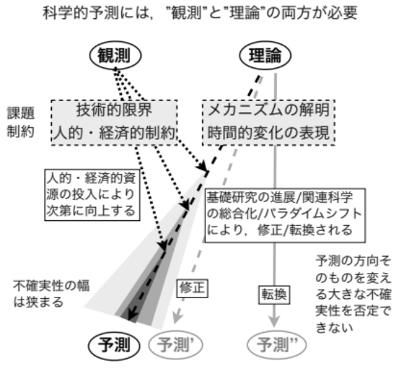
図１ 科学的な予測における3つの主要な要素とそれらの間の一般的に見られる関係

（表の書き方の例）
表１ 予想される事象の経験数と予測理論の信頼性を向上
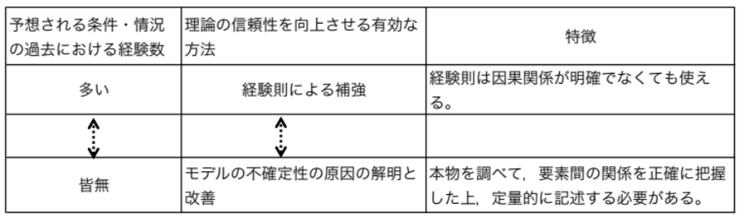

４．引用文献
(1) 和文と欧文の区別をせずに，筆頭著者名のアルファベット（ヘボン式）順に並べる．同じ筆頭著者の文献が複数ある場合には，単著の文献を年代順に並べ，次に著者が２名の文献を第二著者のアルファベット順に並べる．そして，著者が３名以上の文献を著者数に関係なく年代順に並べる．著者名が非常に多い場合を除いて，著者全員の氏名を記載する．
(2) 著者名と発行年を記した後，全角の「：」を挿入して引用文献の題目，雑誌名，巻（号数），掲載ページの最初と最後をハイフンでつなぐ．単行本を引用する場合は，書名，発行所・発行機関，全体のページ数あるいは引用したページを示す．例えば次の通りである．
○○◆◆(2016)：……………．地学教育，69，

引用文献（書き方の例）
境 智洋 (2015)：地学教育，67, 147 - 156.
Wessel, P. and W. H. F. Smith (1998)：EOS Trans. AGU, 79, 57-57．
遠藤邦彦 (2011)：高等学校理科４科目の開講についての要望，日本第四紀学会ホームページ(http://quaternary.jp/news3/education.html).

